**Publicar el mismo paquete muchas veces**

Administrar varias versiones del proceso

* En UiPath Studio, cambie la cadena de la actividad **Message Box** de “Hello UiPath Orchestrator!” a “Hi World!”.
* Ejecute el proceso para comprobar que visualiza el mensaje correcto en la pantalla.
* Haga clic en **Publish**.
* En Orchestrator, abra la página **Processes** y vaya a **Packages**. Se visualiza la lista de paquetes.
* Busque el paquete Orchestrator Hello World y haga clic en **View Versions**. Se visualizan dos versiones del paquete: una activa y otra inactiva. La activa es la que usted inició de forma manual y la inactiva es la que acaba de publicar.
* Retroceda hasta el panel de procesos para comprobar las versiones y seleccionar la versión.
* Seleccione la que desee utilizar.

Si la instancia del robot no está conectada con Orchestrator, será necesario cargar el paquete de forma manual.

* Publique un paquete en Studio. El paquete se envía a una carpeta local.
* Vaya a la sección **Packages** en Orchestrator y haga clic en **Upload.**Se visualiza la ventana **Upload Package**.
* Busque el archivo OrchestratorHelloWorld.nupkg que está guardado en C:\ProgramData\UiPath\Packages de manera predeterminada.
* Haga clic en **Upload**para añadir el paquete a Orchestrator.

El proceso contiene ahora todas las versiones en orden cronológico

= = = =

Cuando se actualize un package y se publica se crea una nueva version, para actualizar, busca el PROCESO, da actualizar y escoge en el check si utilizara la nueva version

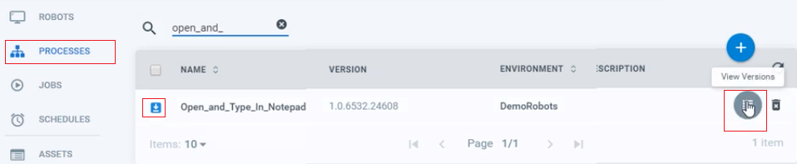

El icono muestra que hay nueva version

Selecciona al ultima version

